**Technisch ontwerp**

**Makelaardij**

***Handleiding kandidaat niveau 4 BOL***

***PVB: AO versie 2017/01***

***kwalificatie: ICT beheer (CREBO: 95312 / 2015)***

***kerntaak 1: Ontwikkelen van een informatiesysteem***

***kerntaak 2: Implementeren van een informatiesysteem***

***kerntaak 3: Beheren van een informatiesysteem***

**Sjabloon**

**Technisch ontwerp**

Project :

Opdrachtgever :

Auteur :

Datum :

Versie :

# **Inleiding**

Meneer Bonte geeft ons een toets!

# **Achtergrond informatie**

Bij de makelaardij is men nog bezig met het ontwikkelen van een bijbehorende informatiesysteem. Bij de systeemdefinitie is onder andere de volgende informatiebehoefte vastgesteld.

Het overzicht bevat de gegevens van een te verkopen pand, de nodige gegevens van de eigenaar, de nodige gegevens van potentiële kopers en wanneer deze het desbetreffende pand bezocht hebben.

Het is NIET noodzakelijk dat de eigenaar ook de bewoner van het pand is en een eigenaar KAN verschillende panden bezitten en te koop aanbieden.

# **Aannemer**

De opdracht wordt uitgevoerd door Frederik Bonte. Hij is werkzaam als …

# **Opdrachtgever**

Geef aan wie de opdracht gegeven heeft (de klant).

# **Technisch overzicht**

De tabellen voor deze opdracht worden op de volgende manier opgebouwd:

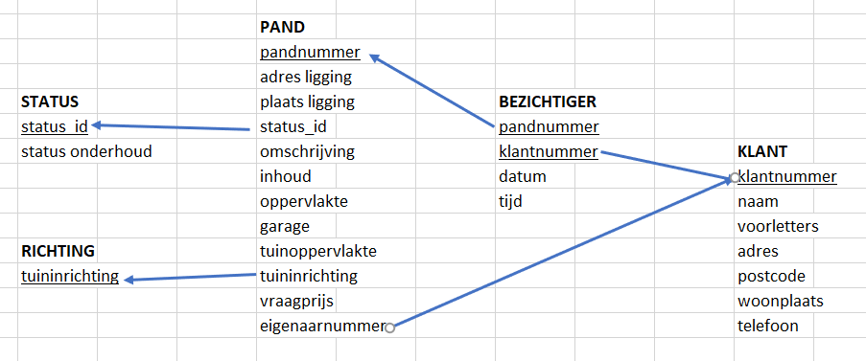

## PAND

In deze tabel slaan we panden op die door het bedrijf verkocht worden.

|  |  |  |  |  |
| --- | --- | --- | --- | --- |
| **Kolomnaam** | **Type (lengte)** | **Null? A_I? etc.** | **Voorbeeld** | **Opm.** |
| pandnummer | Varchar(20) |  | Noord | PRIMAIRE KEY |
|  |  |  |  |  |
|  |  |  |  |  |
|  |  |  |  |  |
|  |  |  |  |  |
|  |  |  |  |  |
|  |  |  |  |  |
|  |  |  |  |  |
|  |  |  |  |  |
|  |  |  |  |  |
|  |  |  |  |  |

## STATUS

## RICHTING

Hierin slaan we kompas richtingen op om te beschrijven hoe de tuin ligt.

|  |  |  |  |  |
| --- | --- | --- | --- | --- |
| **Kolomnaam** | **Type (lengte)** | **Null? A_I? etc.** | **Voorbeeld** | **Opm.** |
| tuininrichting | Varchar(20) |  | Noord | PRIMAIRE KEY |

## BEZICHTIGER

## KLANT

**Aanvullende vragen**

Neem eventuele aanvullende vragen van de examinator, samen met het antwoord, op in de verslaglegging.

# **Voorbeeld tabel**

# Neem veldtypen op uit MySql, hierboven in het voorbeeld staan Oracle veldtypen.

# **Goedkeuringen**

Laat de surveillant jouw werk controleren en ondertekenen

Voor akkoord:

|  |  |  |  |
| --- | --- | --- | --- |
| Opdrachtgever: |  | Aannemer: |  |
| Vertegenwoordiger: |  | Vertegenwoordiger: |  |
| Datum: |  | Datum: |  |
| Handtekening: |  | Handtekening: |  |